PRESSEINFORMATION

**Nachhaltige Wärmeversorgung im Expertenseminar**

ratiotherm vermittelt essenzielles Knowhow zu Wärmepumpen & Co. in praktischer Webseminarreihe

**Dollnstein, Februar 2023. Fachhandwerker, Planer und Architekten haben auch 2023 wieder die Möglichkeit, ihr Fachwissen in den kostenlosen Online-Seminaren von Wärme- und Speichertechnologiespezialist ratiotherm zu erweitern. Teilnehmende behalten so Anschluss im sich konstant weiterentwickelnden Wärmetechnologiesektor und bleiben den zunehmenden Anforderungen des Marktes stets gewachsen.** **Die praktischen Experten-Schulungen sind in den Themen „Wärmepumpen“, „Kalte Nahwärme“, „Schichtspeicher Oskar 08“, „Regeltechnik“ und „ratiotherm Produkt-Portfolio“ verfügbar – mit zahlreichen, über das ganze Jahr verteilten Terminen. Alle Schulungen finden online in Form von praktischen eineinhalb- bis zweistündigen Webseminaren statt und können unter** [**www.ratiotherm.de/fachhandwerker/seminare**](http://www.ratiotherm.de/fachhandwerker/seminare) **bequem gebucht werden.**

Wärmepumpen haben sich als attraktive Heizmethode etabliert und sind ein zentrales Werkzeug zur erfolgreichen Umsetzung der Energiewende. Laut dem Bundesverband Wärmepumpe e.V. sind in Deutschland heute bereits 1,4 Mio. Wärmepumpen im Einsatz – Tendenz stark steigend. Um Fachhandwerker, Planer, Architekten und Energieberater mit fundiertem und praxistauglichem Expertenwissen rund um diese gefragte Wärmetechnologie zu versorgen, bietet ratiotherm ein breitgefächertes Kontingent an Online-Seminaren an.

Neben Wärmepumpen präsentiert ratiotherm in seinem umfangreichen Portfolio aber auch zahlreiche weitere smarte Energiesysteme an – alle mit dem Anspruch, eine nachhaltige, unabhängige sowie effiziente Wärme- und Energieversorgung bereitzustellen. Dazu gehören neben dem beliebten Schichtspeicher Oskar auch Power-2-Heat Systeme, Frischwassertechnik, Solarthermie sowie entsprechende Regeltechnik. Mit seinem verstärkten Engagement im zukunftsträchtigen Bereich "Intelligenten Nahwärmenetze" untermauert der Wärme- und Speichertechnologiespezialist seinen ganzheitlichen Lösungsansatz. Auch all diese Themen werden in den entsprechenden Expertenseminaren ausführlich und anschaulich behandelt.

Ratiotherm Experten vermitteln praxisnahes Profiwissen zu den fünf übergeordneten Themenbereichen in acht über das gesamte Jahr 2023 verteilten Seminar-Angeboten. Die Dauer der Online-Schulungen bewegt sich zwischen 90 und 120 Minuten, die Teilnahme ist stets kostenlos. Einen Überblick über die einzelnen Termine sowie alle Informationen rund um die Schulungsthemen gibt es unter [www.ratiotherm.de/fachhandwerker/seminare](http://www.ratiotherm.de/fachhandwerker/seminare). Dort kann man sich auch mit nur wenigen Klicks zu den Seminaren anmelden.

**Termine ratiotherm Webseminare „Nachhaltige Wärmeversorgung“ 2023**

**Webseminar „Wärmepumpen“**

**17.05.2023** 10:00 - 12:00 Uhr

**15.11.2023** 10:00 - 12:00 Uhr

**Webseminar „Kalte Nahwärme“**

**14.06.2023** 10:00 - 11:30 Uhr

**Webseminar „Schichtspeicher Oskar 08“**

**22.03.2023** 10:00 - 11:30 Uhr

**20.09.2023** 10:00 - 11:30 Uhr

**Webseminar „Regeltechnik“**

**19.04.2023** 13:00 - 14:30 Uhr

**18.10.2023** 13:00 - 14:30 Uhr

**Webseminar „ratiotherm Produkt-Portfolio“**

**19.07.2023** 10:00 - 11:30 Uhr

**ratiotherm-Pressestelle:**

Sage & Schreibe Public Relations GmbH

Landwehrstraße 61 • 80336 München • Deutschland

T +49 89 23 888 98-0 • www.sage-schreibe.de

**Bildlegenden:  
ratiotherm vermittelt wichtiges Knowhow zu Wärmepumpen & Co. in praktischer Online-Seminarreihe 2023**

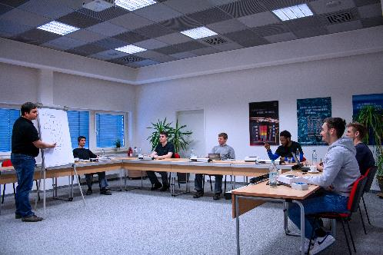**Motiv 1:**

Wärmepumpen haben sich als aktuell attraktivste Heizmethode etabliert. Mit seinem breitgefächerten Kontingent an Online-Seminaren vermittelt ratiotherm praxistaugliches Expertenwissen – nicht nur zu dieser gefragten Technologie, sondern rund um die moderne und intelligente Wärme- und Energieversorgung.

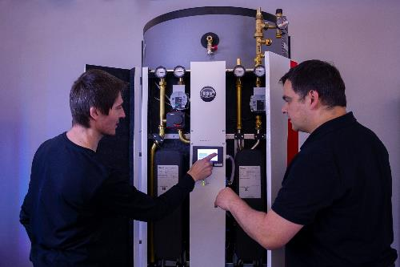**Motiv 2:**

Ratiotherm Experten vermitteln praxisnahes Profiwissen zu den fünf übergeordneten Themenbereichen in acht über das gesamte Jahr 2023 verteilten Seminar-Angeboten. Die Dauer der Online-Schulungen bewegt sich zwischen 90 und 120 Minuten, die Teilnahme ist stets kostenlos.

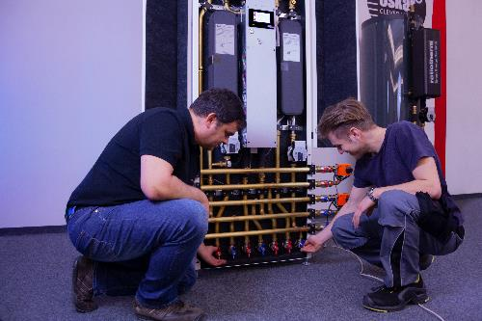

**Motiv 3:**

Unter [diesem Link](http://www.ratiotherm.de/fachhandwerker/seminare) gibt es neben Informationen rund um die Schulungsthemen und einem Überblick über die einzelnen Termine auch eine einfache Anmeldemöglichkeit für die Seminare.

**Bildquelle:** ratiotherm GmbH & Co. KG, Dollnstein

Abdruck honorarfrei bitte unter Quellenangabe.